МИНИСТЕРСТВО ОБРАЗОВАНИЯ УКРАИНЫ
ВОСТОЧНОУКРАИНСКИЙ ГОСУДАРСТВЕННЫЙ УНИВЕРСИТЕТ
СЕВЕРОДОНЕЦКИЙ ТЕХНОЛОГИЧЕСКИЙ ИНСТИТУТ

МЕТОДИЧЕСКИЕ УКАЗАНИЯ К ВЫПОЛНЕНИЮ
ЛАБОРАТОРНЫХ РАБОТ ПО КУРСУ
"ТЕХНОЛОГИЧЕСКИЕ ОСНОВЫ МАШИНОСТРОЕНИЯ"
для студентов специальности 7.090220

УТВЕРЖДЕНО
на заседании кафедры
оборудования химических
предприятий, протокол
№ от

Северодонецк 2011
Методические указания к выполнению лабораторных работ по курсу "Технологические основы машиностроения" для студентов специальности 7.090220 / Сост. - Северодонецк, СТИ, 2011. - 43 с.

Составители:

Ответственный за выпуск

СОДЕРЖАНИЕ

1 Общие положения. . . . . . . . . . . . . . . . . . . . . . . . . . . . . . . . . . . . . . . . . .  2 Лабораторная работа №1. Разработка технологического  процесса механической обработки ступенчатого вала и  составление маршрутной карты . . . . . . . . . . . . . . . . . . . . . . . . . . . . . . . .  3 Лабораторная работа №2. Расчет режимов резания . . . . . . . . . . . . . .  Приложение А Справочные данные для выполнения  лабораторной работы №1 . . . . . . . . . . . . . . . . . . . . . . .  Приложение Б Справочные данные для выполнения  лабораторной работы №2 . . . . . . . . . . . . . . . . . . . . . . .  Приложение В Маршрутная карта и пример ее оформления . . . . . . .  Список литературы . . . . . . . . . . . . . . . . . . . . . . . . . . . . . . . . . . . . . . . . . . | 4  4  9  13  27  35  43

1 Общие положения

Во второй части курса "Технологических основ машиностроения" изучаются методы обработки поверхностей деталей машин на металлорежущих станках и типовые процессы обработки различных деталей.
Технологический процесс механической обработки детали разрабатывают на основе типового технологического процесса, учитывая конструктивные особенности данной детали. Разрабатываемый технологический процесс должен обеспечивать повышение производительности труда и качества деталей, сокращение трудовых и материальных затрат на его реализацию.
Исходной информацией для проектирования технологического процесса служат рабочие чертежи деталей и объем годового выпуска изделий. В рабочих чертежах и технических требованиях содержатся сведения о точности, параметрах шероховатости и другие требования к изделию. Объем годового выпуска определяет тип производства.
Для разработки технологического процесса обработки детали необходимо предварительно изучить ее конструкцию и функции, выполняемые в узле, механизме, машине, проанализировать технологичность конструкции и проконтролировать чертеж. Рабочий чертеж детали должен иметь все данные, необходимые для исчерпывающего и однозначного понимания конструкции и требований к детали при ее изготовлении и контроле, и соответствовать действующим стандартам.
Конструкция и функции детали в основном определяют способ получения заготовки и классификацию детали, т.е. отнесение ее к какой-либо группе для выбора типового технологического процесса.
Анализ технологичности проводят по двум признакам: с одной стороны, деталь должна быть технологична как объект изготовления; с другой стороны, должна обеспечивать технологичную и удобную сборку и демонтаж как составная часть сборочной единицы или изделия.
Контроль чертежа должен включать проверку соответствия точности размеров и параметров шероховатости, требований к взаимному расположению поверхностей, правильности простановки размеров и других ошибок конструктора.

2 Лабораторная работа №1. Разработка технологического процесса

механической обработки ступенчатого вала и составление маршрутной карты

  - Последовательность разработки технологического процесса

Разработка технологического процесса механической обработки детали производится в следующем порядке:

а) предварительно определяется вид заготовки;
б) разрабатывается маршрут обработки на основе типового маршрута с учетом конструктивных особенностей детали;
в) разрабатываются технологические операции, т.е. устанавливается метод обработки, используемое оборудование, приспособления, режущий и мерительный инструмент, рассчитываются припуски, промежуточные размеры, режимы резания и нормы времени;
г) определяются требования охраны труда.
При выборе заготовки необходимо учитывать, что чем ближе форма и размеры заготовки приближаются к форме и размерам детали, тем заготовка сложнее и дороже в изготовлении, но тем проще и дешевле ее последующая обработка и меньше расход материала. Заготовку следует выбирать, исходя из минимальной стоимости детали, но при этом следует учитывать тенденцию современного машиностроения к использованию более точных заготовок, что ведет к малоотходной технологии и интенсификации технологических процессов. При выборе заготовки необходимо учитывать тип производства. Для серийного и крупносерийного производства заготовка должна иметь минимальные припуски на обработку.
При составлении маршрута обработки необходимо соблюдать следующие рекомендации:
а) в первую очередь обрабатывают поверхности, являющиеся базами для дальнейшей обработки;
б) затем обрабатываются поверхности, с которых снимается наибольший слой металла (черновая обработка);
в) далее следуют операции местной обработки на ранее обработанных поверхностях: фрезерование канавок, лысок, сверление отверстий и т.п. (эти операции следует производить до термообработки детали);
г) выполняется отделочная обработка поверхностей точностью выше 7-9 квалитета;
д) совмещение черновых и чистовых операций на одном и том же станке не рекомендуется;
е) после термообработки точные поверхности необходимо повторно шлифовать;
ж) точность обработки при каждом переходе может быть увеличена не более, чем на 1-3 квалитета.

  - Обработка ступенчатых валов

Ступенчатые валы широко распространены в машиностроении. Валы выполняют из углеродистых качественных сталей 35, 40, 45. Для ответственных валов используют легированные хромистые стали 35Х, 40Х, хромоникелевые 40ХН, 45ХН, коррозионностойкие аустенитные стали 08Х13, 12Х18Н10Т.

В серийном производстве заготовки для ступенчатых валов получают штамповкой на молотах и прессах или выполняют на ротационно-ковочных машинах.
Технология обработки и применяемое оборудование зависит от конфигурации, размеров и жесткости вала, а также от типа производства.
Типовой маршрут обработки ступенчатого вала состоит из следующих операций:
- поочередное или одновременное фрезерование торцов;
- зацентровка с обеих сторон;
- предварительное обтачивание;
- чистовое обтачивание;
- фрезерование шпоночных пазов и шлицев ;
- сверление отверстий;
- предварительное шлифование;
- контрольная;
- термическая обработка;
- окончательное шлифование;
- контрольная.
Для конкретного ступенчатого вала в типовой маршрут могут быть введены или исключены операции с учетом конструктивных особенностей вала.

  - Порядок выполнения лабораторной работы

    - Выполнить чертеж ступенчатого вала по образцу, приведенному в приложении А рисунок А.1, в соответствии с номером варианта (таблица А.1). Номер варианта соответствует порядковому номеру в журнале.

При выполнении чертежа вала проставить в скобках предельные отклонения размеров с посадками, размеры шпоночных пазов, канавок для выхода шлифовального круга, центровых отверстий (таблицы А.2 - А.4 ). Линейные размеры по длине вала рассчитать с учетом диаметральных размеров, общую длину вала определить суммированием с округлением до размера из ряда предпочтительных чисел (таблица А.5).

2.3.2 Разработать технологический процесс обработки вала

Технологический процесс обработки вала разрабатывается на основе типового технологического процесса с учетом конструктивных особенностей вала, точности обработки и шероховатости обрабатываемых поверхностей.
Типовой технологический процесс обработки ступенчатого вала включает следующие операции:
- фрезерно-центровальная;
- токарная черновая;
- токарная чистовая с обработкой канавок и фасок;
- фрезерная;
- контрольная;
- термообработка;
- шлифовальная предварительная;
- шлифовальная окончательная;
- контрольная;
10) полировальная.
При этом необходимо учитывать, что вал имеет двухстороннее расположение ступеней, поэтому будет обрабатываться в центрах сначала с одного конца, а затем с другого, т.е. с переустановками. Методы обработки цилиндрических поверхностей, достигаемая точность и шероховатость поверхности приведены в таблице А.12.
В серийном производстве для фрезерования и зацентровки вала применяют фрезерно-центровальные полуавтоматы (таблица А.6). Черновое и чистовое обтачивание ступенчатого вала целесообразно выполнять на одношпиндельных многорезцовых полуавтоматах (таблица А.7). Фрезерование шпоночных пазов производят на шпоночно-фрезерных станках пальцевой фрезой или на горизонтально-фрезерных станках дисковой фрезой в зависимости от конструкции паза (таблица А.8). Термическую обработку производят путем поверхностной закалки шеек с нагревом в индукторе с помощью ТВЧ. Шейки валов шлифуют в две операции (предварительную и окончательную) на круглошлифовальных станках методом поперечной подачи (таблица А.9). При этом возможна обработка набором кругов, когда одновременно шлифуется несколько шеек вала. Полирование шеек вала производят на ленточно-полировальных станках или войлочными кругами на шлифовальных станках.

    - После составления окончательного маршрута обработки необходимо рассчитать припуски на обработку каждой поверхности и промежуточные размеры при обработке.

Для определения припусков на обработку и промежуточных размеров по операциям необходимо составить маршрут обработки данной поверхности. Промежуточные припуски для каждой поверхности определяют, начиная от финишной операции к начальной, т.е. в направлении, обратном ходу технологического процесса обработки поверхности. Допуск на промежуточный припуск зависит от квалитета точности обрабатываемого размера. Величины технологических допусков в зависимости от квалитета точности приведены в таблице А.12. Величины припусков при различных видах обработки приведены в таблицах А.13 - А.14. Результаты расчета промежуточных размеров для каждой обрабатываемой поверхности оформляются в виде таблицы. Например, для поверхности ∅20k6:

Таблица 2.1

Наименование операции | Размеры,  мм |  | Допуск, мм
Шлифование  окончательное,  6 квалитет точности | Минимальный расчетный размер | 20,002 | 0,013
Шлифование  окончательное,  6 квалитет точности | Припуск на обработку | 0,06 | 0,013
Шлифование  предварительное,  8 квалитет точности | Минимальный расчетный размер | 20,062 | 0,033
Шлифование  предварительное,  8 квалитет точности | Припуск на обработку | 0,10 | 0,033
Точение  чистовое,  11 квалитет точности | Минимальный расчетный размер | 20,162 | 0,13
Точение  чистовое,  11 квалитет точности | Припуск на обработку | 0,30 | 0,13
Точение  черновое,  14 квалитет точности | Минимальный расчетный размер | 20,462 | 0,52
Точение  черновое,  14 квалитет точности | Припуск на обработку | 2,3 | 0,52
Заготовка | Минимальный расчетный размер | 22,762

Таким образом следует определить промежуточные размеры для всех диаметров шеек вала. Промежуточные размеры округляются до точности допуска на размер и заносятся в маршрутную карту.

    - Оформление маршрутной карты

Маршрутная карта содержит описание технологического процесса изготовления и контроля детали по всем операциям в технологической последовательности с указанием данных об оборудовании.
Форма маршрутной карты является унифицированной ( приложение В) и не зависит от типа производства. В маршрутной карте используют способ заполнения, при котором информацию заносят построчно несколькими типами строк. Каждому типу строки соответствует свой служебный символ (буква):

А - номер цеха, участка, рабочего места, номер, код и наименование
операции;
Б - код и наименование оборудования;
О - содержание операции;
Т - информация о применяемой оснастке;
М - информация о материале.

Пример заполнения маршрутной карты приведен в приложении В.

2.4 Оформление лабораторной работы

Лабораторная работа должна включать чертеж вала в соответствии с вариантом задания, выполненный на листе формата А3 (297х420) и заполненную маршрутную карту, к которой прилагается расчет промежуточных размеров вала.

2.5 Контрольные вопросы

1. Исходная информация для проектирования технологического процесса
2. Анализ конструкции и функций детали
3. Технологичность конструкции
4. Контроль чертежа детали
5. Порядок разработки технологического процесса
- Основные рекомендации по составлению маршрута обработки
- Типовой технологический процесс обработки ступенчатых валов
- Влияние типа производства на технологический процесс обработки и выбор оборудования
- Маршрутная карта, ее назначение и способ заполнения

3 Лабораторная работа №2. Расчет режимов резания

3.1 Выбор режимов резания

Режим резания включает в себя следующие элементы:
- глубину резания t в мм;
- подачу S в мм/об;
- скорость резания V в м/мин.
Режим резания должен обеспечивать наибольшую производительность при наименьших затратах. При назначении элементов режима резания учитывают характер обработки, тип и размеры инструмента, материал и состояние заготовки, тип оборудования. Качество режима резания в основном определяется правильным выбором инструмента ( материала его режущей части). Материал режущей части инструмента определяют по справочным таблицам в зависимости от материала заготовки и вида обработки.
При выборе режимов резания сначала определяют глубину резания t, исходя из припуска на обработку и максимально возможной глубины резания для данного инструмента. При черновой обработке глубина резания определяется прочностью инструмента и обычно равна всему припуску на обработку. При чистовой обработке припуск может срезаться за несколько проходов в зависимости от требований точности и шероховатости поверхности. На каждом последующем проходе назначают меньшую глубину резания, чем на предшествующем.
После выбора глубины резания определяют максимально возможную подачу, исходя из жесткости и прочности системы СПИД (станок-приспособление-инструмент-деталь) и требований к обработанной поверхности. При черновой обработке подача определяется жесткостью системы СПИД, а при чистовой обработке - степенью точности и параметрами шероховатости поверхности.
Скорость резания зависит от вида обработки, глубины резания, подачи, материалов режущей части инструмента и обрабатываемой детали.
Режущий инструмент характеризуется периодом стойкости Т ( период работы до затупления). Период стойкости зависит от свойств обрабатываемого материала, материала и геометрии режущей части инструмента, режима резания, применения смазочно-охлаждающий жидкости. Период стойкости для резцов при одноинструментальной обработке принимают от 30 до 60 мин. При одновременной работе нескольких инструментов (многоинструментальная обработка) период стойкости увеличивают:

Т_{МИ} = Т⋅ К_{ТИ} , (1)

где К_{ТИ} - коэффициент изменения стойкости.
Задавшись периодом стойкости инструмента, определяют табличное значение скорости резания:

$V_{\text{ТБ}}=\frac{С_{V}}{T^{m}t^{X_{V}}S^{Y_{V}}}$. (2)

Коэффициенты C_{V} , m, X_{V} , Y_{V} выбираются по справочным таблицам в зависимости от вида обработки, подачи, материалов режущей части инструмента и детали. Влияние других факторов на скорость резания учитывается введением поправочного коэффициента K_{V}.

V = K_{V} ⋅ V_{ТБ} . (3)

Поправочный коэффициент

K_{V} = K_{мV} ⋅ K_{nV} ⋅ K_{иV} , (4)

где K_{мV} - коэффициент, учитывающий физико-механические свойства обрабатываемого материала;
K_{nV} - коэффициент, учитывающий состояние поверхности заготовки;
K_{иV} - коэффициент, учитывающий качество материала инструмента.

3.2 Определение потребной мощности и числа оборотов шпинделя станка

Для окончательного выбора оборудования необходимо определить число оборотов шпинделя станка и мощность, потребную на резание.
Число оборотов шпинделя станка при точении, об/мин

$n=\frac{\text{1000}⋅V}{π⋅D}$, (5)

где V - скорость резания, м/мин;
D - диаметр обрабатываемой поверхности, мм.
Полученное значение числа оборотов сравнивают с диапазоном чисел оборотов выбранного станка.
Проверку выбранного станка по мощности при точении производят по тангенциальной составляющей силы резания:

$P_{z}=\text{10}⋅C_{\text{Pz}}⋅t^{X_{\text{Pz}}}⋅S^{Y_{\text{Pz}}}V^{n}K_{P}$, (6)

где С_{Рz} , X_{Pz} , Y_{Pz} , n - коэффициенты, определяемые по справочным таблицам;
K_{P} - поправочный коэффициент.

K_{P} = K_{мР}⋅K_{ϕР}⋅K_{γР}⋅K_{λР}⋅K_{rP} , (7)

где K_{мР} - коэффициент, учитывающий влияние качества обрабатываемого материала;
K_{ϕР}, K_{γР}, K_{λР}, K_{rP} - коэффициенты, учитывающие геометрию режущей части инструмента.
Мощность на резце, кВт

$N_{\text{рез}}=\frac{P_{z}⋅V}{\text{1020}⋅\text{60}}$ . (8)

При многоинструментальной обработке мощность на одном резце умножается на количество одновременно работающих резцов. После расчета мощности, потребной на резание, ее сравнивают с мощностью выбранного станка.

3.3 Порядок выполнения работы

Расчет режимов резания производим для токарной черновой обработки любого конца вала. При обработке на многорезцовом токарном полуавтомате глубина резания, подача и число оборотов шпинделя будут одинаковы для всех одновременно обрабатываемых поверхностей, скорость резания будет определяться диаметром обрабатываемой поверхности. Расчет будем производить для поверхности среднего диаметра любого конца вала, например, поверхности d₅ правого конца вала.
Для черновой токарной обработки поверхности d₅ на многорезцовом токарном полуавтомате расчет режимов резания производим в следующем порядке.
3.3.1 Определяем глубину резания t, мм по данным лабораторной работы №1 или по таблице А.13 приложения А.
3.3.2 Выбираем материал режущей части инструмента по таблице Б.1 приложения Б.
3.3.3 Определяем величину подачи по таблице Б.2 и сопоставляем с диапазоном подач выбранного станка ( таблица А.7).
3.3.4 Задаемся стойкостью инструмента при одноинструментальной обработке и определяем стойкость инструмента при многоинструментальной обработке по формуле (1). Значение коэффициента изменения стойкости К_{ТИ} приведено в таблице Б.3.
3.3.5 Определяем табличное значение скорости резания по формуле (2). Значения коэффициентов C_{V} , m, X_{V} , Y_{V} принимаем по таблице Б.4.
3.3.6 Определяем поправочный коэффициент K_{V} и по формуле (3) определяем скорость резания при обработке заданной поверхности. Значения коэффициентов K_{мV} , K_{nV} , K_{иV} приведены в таблицах Б.5 - Б.8.
3.3.7 Определяем число оборотов шпинделя по формуле (5) и сравниваем с диапазоном чисел оборотов выбранного станка (таблица А.7). При необходимости переходим на станок, обеспечивающий необходимое число оборотов шпинделя.
3.3.8 Определяем тангенциальную составляющую силы резания по формуле (6). Значения коэффициентов С_{Рz} , X_{Pz} , Y_{Pz} , n приведены в таблице Б.9, поправочный коэффициент K_{P} рассчитываем по формуле (7). Значения коэффициентов K_{мР} - таблица Б.10, K_{ϕР}, K_{γР}, K_{λР}, K_{rP} - таблица Б.11.
3.3.10 Определяем мощность на одном резце по формуле (8).
3.3.11 Определяем мощность, потребную на резание, и сравниваем с мощностью выбранного станка. При необходимости переходим на станок с большей мощностью.

3.4 Контрольные вопросы

- Элементы режима резания
- Стойкость инструмента
- Особенности многоинструментальной обработки
- Последовательность определения элементов режима резания

ПРИЛОЖЕНИЕ А
(справочное)

Таблица А.1 - Варианты заданий
Группа ОХП 29 аз
Номер варианта | Размеры, мм
Номер варианта | d₁ | d₂ | d₃ | d₄ | d₅ | d₆ | c
1 | 25 | 30 | 32 | 42 | 20 | 16 | 1,0
2 | 25 | 30 | 32 | 42 | 22 | 18 | 1,0
3 | 30 | 36 | 38 | 48 | 26 | 20 | 1,0
4 | 30 | 36 | 38 | 48 | 28 | 22 | 1,0
5 | 35 | 42 | 44 | 54 | 30 | 24 | 1,0
6 | 35 | 42 | 44 | 54 | 30 | 25 | 1,0
7 | 35 | 42 | 44 | 54 | 32 | 28 | 1,0
8 | 40 | 46 | 50 | 60 | 35 | 30 | 2,0
9 | 40 | 46 | 50 | 60 | 36 | 32 | 2,0
10 | 45 | 52 | 56 | 66 | 40 | 36 | 2,0
11 | 50 | 58 | 62 | 72 | 45 | 40 | 2,0
12 | 50 | 58 | 62 | 72 | 46 | 42 | 2,0
13 | 55 | 60 | 64 | 74 | 50 | 45 | 2,0
14 | 60 | 70 | 74 | 84 | 55 | 48 | 2,0
15 | 60 | 70 | 74 | 84 | 56 | 50 | 2,0
16 | 65 | 80 | 84 | 95 | 60 | 55 | 2,0
17 | 70 | 80 | 84 | 95 | 65 | 60 | 2,0
18 | 80 | 90 | 94 | 105 | 76 | 70 | 2,0
19 | 90 | 100 | 104 | 115 | 86 | 80 | 2,0
20 | 100 | 116 | 120 | 130 | 96 | 90 | 2,0
21 | 25 | 36 | 38 | 48 | 26 | 20 | 1,0
22 | 30 | 38 | 40 | 50 | 28 | 24 | 1,0
23 | 35 | 44 | 46 | 56 | 34 | 30 | 1,0
24 | 40 | 46 | 52 | 58 | 35 | 32 | 2,0
25 | 50 | 58 | 64 | 70 | 48 | 40 | 2,0
26 | 55 | 62 | 64 | 72 | 52 | 45 | 2,0
27 | 60 | 70 | 76 | 82 | 55 | 50 | 2,0
28 | 60 | 72 | 74 | 80 | 56 | 52 | 2,0
29 | 65 | 80 | 84 | 92 | 60 | 55 | 2,0
30 | 70 | 80 | 86 | 96 | 65 | 62 | 2,0
31 | 70 | 82 | 84 | 94 | 65 | 60 | 2,0
32 | 80 | 90 | 96 | 104 | 76 | 72 | 2,0
33 | 90 | 102 | 104 | 113 | 87 | 82 | 2,0
34 | 100 | 116 | 118 | 128 | 96 | 90 | 2,0

Группа ОХП 29 бз
Номер варианта | Размеры, мм
Номер варианта | d₁ | d₂ | d₃ | d₄ | d₅ | d₆ | c
1 | 25 | 28 | 30 | 40 | 20 | 16 | 1,0
2 | 25 | 30 | 34 | 42 | 24 | 20 | 1,0
3 | 30 | 36 | 40 | 46 | 26 | 20 | 1,0
4 | 30 | 34 | 38 | 46 | 28 | 20 | 1,0
5 | 35 | 42 | 45 | 52 | 32 | 24 | 1,0
6 | 35 | 40 | 42 | 56 | 30 | 24 | 1,0
7 | 35 | 42 | 46 | 52 | 32 | 28 | 1,0
8 | 40 | 44 | 50 | 62 | 35 | 30 | 2,0
9 | 40 | 46 | 48 | 60 | 38 | 32 | 2,0
10 | 45 | 50 | 56 | 64 | 40 | 38 | 2,0
11 | 50 | 58 | 64 | 72 | 48 | 40 | 2,0
12 | 50 | 56 | 62 | 70 | 46 | 40 | 2,0
13 | 55 | 64 | 66 | 74 | 50 | 45 | 2,0
14 | 60 | 68 | 74 | 84 | 55 | 46 | 2,0
15 | 60 | 77 | 76 | 84 | 58 | 50 | 2,0
16 | 65 | 78 | 84 | 95 | 60 | 56 | 2,0
17 | 70 | 80 | 86 | 95 | 66 | 62 | 2,0
18 | 80 | 92 | 94 | 105 | 78 | 70 | 2,0
19 | 90 | 100 | 106 | 115 | 86 | 82 | 2,0
20 | 100 | 116 | 122 | 130 | 96 | 92 | 2,0
21 | 25 | 30 | 32 | 40 | 20 | 16 | 1,0
22 | 25 | 30 | 36 | 42 | 26 | 20 | 1,0
23 | 30 | 34 | 42 | 48 | 26 | 18 | 1,0
24 | 30 | 36 | 40 | 48 | 24 | 20 | 1,0
25 | 30 | 34 | 40 | 46 | 26 | 20 | 1,0
26 | 35 | 40 | 45 | 50 | 32 | 24 | 1,0
27 | 35 | 40 | 42 | 56 | 30 | 22 | 1,0
28 | 35 | 42 | 46 | 54 | 30 | 28 | 1,0

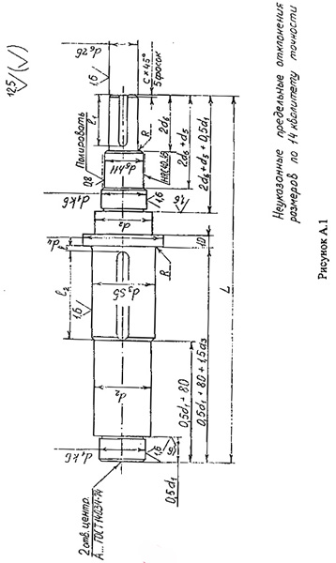

t₁
b N9
d + t₂
b I_{S}9

Рисунок А.2

Таблица А.2 - Размеры шпоночного соединения

В миллиметрах
Диаметр  вала  d | Сечение  шпонки  bxh | Шпоночный паз
Диаметр  вала  d | Сечение  шпонки  bxh | Отклонения по ширине b |  | Глубина
Диаметр  вала  d | Сечение  шпонки  bxh | Вал N9 | Втулка I_{S}9 | Вал t₁ |  | Втулка t₂
2х2  3х3 | -0,004  -0,029 |  | +0,012  -0,012 | 1,2  1,8 | +0,1 | 1,0  1,4 | +0,1
Св.10 до 12  " 12 до 17  " 17 до 22 | 4х4  5х5  6х6 | 0  -0,030 | +0,015  -0,015 | 2,5  3,0  3,5 | +0,1 | 1,8  2,3  2,8 | +0,1
Св.22 до 30  " 30 до 38 | 8х7  10х8 | 0  -0,036 | +0,018  -0,018 | 4,0  5,0 | +0,2 | 3,3  3,3 | +0,2
Св.38 до 44  " 44 до 50  " 50 до 58  " 58 до 65 | 12х8  14х9  16х10  18х11 | 0  -0,043 | +0,021  -0,021 | 5,0  5,5  6,0  7,0 | +0,2 | 3,3  3,8  4,3  4,4 | +0,2
Св.65 до 75  " 75 до 85  " 85 до 95  " 95 до 110 | 20х12  22х14  25х14  28х16 | 0  -0,052 | +0.026  -0,026 | 7,5  9,0  9,0  10,0 | +0,2 | 4,9  5,4  5,4  6,4 | +0,2
Св.110 до130 | 32х18 | 0  -0,062 | +0,031  -0,031 | 11,0 | +0,2 | 7,4 | +0,2

45°
d₁
d
h
b
b
r
r₁
r₁
45°

Рисунок А.3 - Канавки для выхода шлифовального круга

Таблица А.3 - Канавки для выхода шлифовального круга. Форма и размеры.
Наружное шлифование по цилиндру и торцу

Диаметр  вала  d, мм | Размеры канавки, мм
Диаметр  вала  d, мм | b | d₁ | h | r | r₁
До 10 | 1 | d - 0,3 | 0,2 | 0,3 | 0,2
До 10 | 1,6 | d - 0,3 | 0,2 | 0,5 | 0,3
До 10 | 2 | d - 0,5 | 0,3 | 0,5 | 0,3
Св.10 до 50 | 3 | d - 0,5 | 0,3 | 1 | 0,5
Св.50 до 100 | 5 | d - 1 | 0,5 | 1,6 | 0,5
Св. 100 | 8 | d - 1 | 0,5 | 2 | 1
Св. 100 | 10 | d - 1 | 0,5 | 3 | 1

l₁
l
60°max
d₁
d

Рисунок А.4 - Центровое отверстие формы А

Таблица А.4 - Размеры центровых отверстий формы А

В миллиметрах
Диаметр  вала D | d | d₁ | l | l₁
10 | 2,0 | 4,25 | 2,5 | 1,95
14 | 2,5 | 5,30 | 3,1 | 2,42
20 | 3,15 | 6,70 | 3,9 | 3,07
30 | 4 | 8,50 | 5,0 | 3,90
40 | 5 | 10,60 | 6,3 | 4,85
60 | 6,3 | 13,20 | 8,0 | 5,98
80 | 8 | 17,00 | 10,1 | 7,79
100 | 10 | 21,20 | 12,8 | 9,70
120 | 12 | 25,40 | 14,6 | 11,60
Примечание - Центровые отверстия формы А ГОСТ 14034-74 применяют в изделиях, после обработки которых необходимость в центровых отверстиях отпадает.

Пример условного обозначения центрового отверстия формы А диаметром d = 4 мм:
Отв. центр. А4 ГОСТ 14034-74.

Таблица А.5 - Нормальные линейные размеры. Основные ряды и
дополнительные размеры

Основные ряды
Ra5 | Ra10 | Ra20 | Ra40
10  16  25  40  63  100  160  250  400  630  1000 | - 12  - 20  - 32  - 50  - 80  - 125  - 200  - 320  - 500  - 800  1000 | 10 11 12 14  16 18 20 22  25 28 32 36  40 45 50 56  63 71 80 90  100 110 125 140  - 180 200 220  - 280 320 360  - 450 500 560  - 710 800 900  1000 | 10 10,5 11 11,5 12 13 14 15  16 17 18 19 20 21 22 24  25 26 28 30 32 34 36 38  40 42 45 48 50 53 56 60  63 67 71 75 80 85 90 95  100 105 110 120 125 130 140 150  160 170 180 190 200 210 220 240  250 260 280 300 320 340 360 380  400 420 450 480 500 530 560 600  630 670 710 750 800 850 900 950  1000
Дополнительные размеры
10,2 10,8 11,2 11,8 12,5 13,5 14,5 15,5 16,5 17,5 18,5 19,5
20,5 21,5 23 27 29 31 33 35 37 39 41 44
46 49 52 55 58 62 65 70 73 78 82 88
92 98 102 108 112 115 118 135 145 155 165 175
185 195 205 215 230 270 290 310 315 330 350 370
390 410 440 460 490 515 545 580 615 650 690 730
775 825 875 925 975 1030

Таблица А.6 - Фрезерно-центровальные полуавтоматы

Техническая характеристика | Модель станка
Техническая характеристика | МР-71М | МР-73М | МР-76М | МР-77 | МР-78
Диаметр обрабатываемой  заготовки, мм | 25 - 125 | 25 - 125 | 25 - 80 | 20 - 60 | 20 - 60
Длина обрабатываемой заготовки, мм | 200-500 | 500-1250 | 500-1000 | 100-200 | 200-825
Число скоростей шпинделя фрезы | 6 | 6 | 7 | 7 | 7
Пределы чисел оборотов шпинделя фрезы в мин. | 125-712 | 125-712 | 270-1255 | 270-1255 | 270-1255
Наибольший ход головки фрезы (стола), мм | 220 | 220 | 230 | 160 | 160
Пределы рабочих подач фрезы, мм/мин. | 20-400 | 20-400 | 20-400 | 20-400 | 20-400
Число скоростей сверлильного шпинделя | 6 | 6 | 6 | 6 | 6
Пределы чисел оборотов сверлильного шпинделя в мин. | 238-1125 | 238-1125 | 238-1125 | 250-1410 | 250-1410
Ход сверлильной головки, мм | 75 | 75 | 75 | 60 | 60
Пределы рабочих подач сверлильной головки, мм/мин | 20-300 | 20-300 | 20-300 | 20-300 | 20-300
Мощность электродвигателей, кВт  фрезерной головки  сверлильной головки | 7,5  2,2 | 7,5  2,2 | 5,5  1,1 | 4  1,1 | 4  1,1
Габариты станка, мм  длина  ширина | 3140  1630 | 3790  1630 | 3300  1575 | 2345  1265 | 2845  1265
Примечание - Станки моделей МР-71М и МР-73М - последовательного действия, станки моделей МР-76М, МР-77 и МР-78 - барабанного типа.

Таблица А.7 - Токарные многорезцовые полуавтоматы

Техническая характеристика | Модель станка
Техническая характеристика | 1А720 | 1А730 | 1721
Наибольший диаметр обрабатываемой заготовки, мм | 200 | 300 | 200
Расстояние между центрами, мм | 0-300 | 200-500 | 150-828
Количество ступеней чисел оборотов шпинделя | 12 | 12 | 14
Пределы чисел оборотов шпинделя | 114-1400 | 56-710 | 71-1410
Количество передних и задних суппортов | 1/1 | 1/1 | 1/1
Наибольшее перемещение, мм,  переднего суппорта продольное  то же, поперечное  заднего суппорта продольное  то же, поперечное | 150  75  -  90 | 250  80  -  135 | 290  85  290  85
Пределы продольных подач переднего суппорта, мм/об | 0,12-1,38 | 0,12-1,38 | 0,12-1,38
Количество ступеней продольных подач переднего суппорта | 8 | 8 | 8
Пределы поперечных подач заднего суппорта, мм/об | 0,017-2,17 | 0,016-2,37 | 0,017-2,17
Мощность электродвигателя главного движения, кВт | 7 | 14 | 14,28
Габариты станка, мм | 2190х1365 | 2335х1800 | 2930х1335

Таблица А.8 - Шпоночно-фрезерные станки

Техническая характеристика | Модель станка
Техническая характеристика | 692М | ДФ96Г | ДФ88А
Ширина фрезеруемого паза, мм | 4-24 | 20 | 6
Длина фрезеруемого паза, мм | 5-300 | 100 | 38
Размеры стола, мм | 800х200 | 680х225
Число шпинделей | 1 | 2 | 1
Количество скоростей шпинделя | 12 | 4 | 1
Число оборотов шпинделя в мин. | 375-3750 | 400-1275 | 270
Мощность электродвигателя, кВт | 2,3 | 2,8 | 1
Габариты станка, мм  длина  ширина | 1520  1400 | 1400  750 | 780  690
Примечание - Станок модели ДФ88А предназначен для фрезерования пазов на валах под сегментные шпонки.

Таблица А.9 - Круглошлифовальные станки

Техническая характеристика | Модель станка
Техническая характеристика | 3Б12 | 3А151 | 3Б151
Наибольшие размеры обрабатываемой заготовки, мм  диаметр  длина | 200  500 | 200  750 | 200  750
Диаметр шлифовального круга, мм | 300 | 450; 600 | 450; 600
Число оборотов шпинделя шлифовальной бабки в мин | 2500 | 1080; 1240 | 1080; 1240
Скорость перемещения стола, мм/мин | 0,1-6 | 0,1-6 | 0,1-6
Пределы чисел оборотов поводкового патрона в мин. | 78-780 | 63-400 | 63-400
Мощность электродвигателя, кВт | 3 | 7,5 | 7,5
Габариты станка, мм | 2600х1750 | 3100х2100 | 3100х2100

Таблица А.10 - Поля допусков валов. Предельные отклонения

Интервал размеров, мм | Предельные отклонения, мкм
Интервал размеров, мм | h11 | h12 | h13 | h14
Св. 10 до 18 | 0  -110 | 0  -180 | 0  -270 | 0  -430
" 18 " 30 | 0  -130 | 0  -210 | 0  -330 | 0  -520
" 30 " 50 | 0  -160 | 0  -250 | 0  -390 | 0  -620
" 50 " 80 | 0  -190 | 0  -300 | 0  -460 | 0  -740
" 80 " 120 | 0  -220 | 0  -350 | 0  -540 | 0  -870
" 120 " 180 | 0  -250 | 0  -400 | 0  -630 | 0  -1000
" 180 " 250 | 0  -290 | 0  -460 | 0  -720 | 0  -1150
" 250 " 315 | 0  -320 | 0  -520 | 0  -810 | 0  -1300
" 315 " 400 | 0  -360 | 0  -570 | 0  -890 | 0  -1400
" 400 " 500 | 0  -400 | 0  -630 | 0  -970 | 0  -1550
" 500 " 630 | - | - | - | 0  -1750
" 630 " 800 | - | - | - | 0  -2000

Таблица А.11 - Поля допусков валов 6 квалитета точности. Предельные
отклонения

Интервал размеров, мм | Предельные отклонения, мкм
Интервал размеров, мм | h6 | k6 | r6 | s6
Св. 10 до 18 | 0  -11 | +12  +1 | +34  +23 | +39  +28
" 18 " 30 | 0  -13 | +15  +2 | +41  +28 | +48  +35
" 30 " 50 | 0  -16 | +18  +2 | +50  +34 | +59  +43
" 50 " 65 | 0  -19 | +21  +2 | +60  +41 | +72  +53
" 65 " 80 | 0  -19 | +21  +2 | +62  +43 | +78  +59
" 80 " 100 | 0  -22 | +25  +3 | +73  +51 | +93  +71
" 100 " 120 | 0  -22 | +25  +3 | +76  +54 | +101  +79
" 120 " 140 | 0  -25 | +28  +3 | +88  +63 | +117  +92
" 140 " 160 | 0  -25 | +28  +3 | +90  +65 | +125  +100
" 160 " 180 | 0  -25 | +28  +3 | +93  +68 | +133  +108
" 180 " 200 | 0  -29 | +33  +4 | +106  +77 | +151  +122

Таблица А12

Обработка | Параметр шероховатости поверхности Rа, мкм | Глубина дефектного поверхностного слоя, мкм | Квалитет допуска  размера | Технологические допуски (мкм) на размер при номинальных диаметрах  поверхности, мм
 |  |  |  | Св. 3 до 6 | Св. 6 до 10 | Св. 10 до 18 | Св. 18 до 30 | Св. 30 до 50 | Св. 50 до 80 | Св. 80 до 120 | Св. 120 до 180
Обтачивание:  черновое | 50 - 6,3 | 120 - 60 | 14  13  12 | -  180  120 | -  220  150 | -  270  180 | -  330  210 | 620  390  250 | 740  460  300 | 870  540  350 | 1000  630  400
чистовое | 6,3 - 0,4 | 30 - 20 | 11  10  9  8 | 75  48  30  18 | 90  58  36  22 | 110  70  43  27 | 130  84  52  33 | 160  100  62  39 | 190  120  74  46 | 220  140  87  57 | 250  160  100  63
тонкое | 1,6 - 0,2 | 10 - 5 | 9  8  7  6 | 30  18  12  8 | 36  22  15  9 | 43  27  18  11 | 52  33  21  13 | 62  39  25  16 | 74  46  30  19 | 87  57  35  22 | 100  63  40  25
Шлифование:  предварительное | 6,3 - 0,4 | 20 | 9  8 | 30  18 | 36  22 | 43  27 | 52  33 | 62  39 | 74  46 | 87  57 | 100  63
чистовое | 3,2 - 0,2 | 15 - 5 | 7  6 | 12  8 | 15  9 | 18  11 | 21  13 | 25  16 | 30  19 | 35  22 | 40  25

Таблица А.13 - Припуски на механическую обработку валов в центрах.
Точение штампованных заготовок

Номиналь-ный  диаметр,  мм | Способ  обработки  поверхности | Припуск на диаметр при длине вала, мм
Номиналь-ный  диаметр,  мм | Способ  обработки  поверхности | до 120 | св. 120  до 260 | св. 260  до 500 | св. 500  до 800
До 18 | Черновое | 1,5 | 1,9 | 2,2 | -
До 18 | Чистовое | 0,25 | 0,30 | 0,30 | -
До 18 | Тонкое | 0,14 | 0,15 | 0,16 | -
св. 18  до 30 | Черновое | 1,6 | 2,0 | 2,3 | 3,0
св. 18  до 30 | Чистовое | 0,25 | 0,30 | 0,30 | 0,30
св. 18  до 30 | Тонкое | 0,14 | 0,15 | 0,16 | 0,19
св.30  до 50 | Черновое | 1,8 | 2,3 | 3,0 | 3,5
св.30  до 50 | Чистовое | 0,30 | 0,30 | 0,30 | 0,35
св.30  до 50 | Тонкое | 0,15 | 0,16 | 0,19 | 0,21
св.50  до 80 | Черновое | 2,2 | 2,9 | 3,4 | 4,2
св.50  до 80 | Чистовое | 0,30 | 0,30 | 0,35 | 0,40
св.50  до 80 | Тонкое | 0,16 | 0,18 | 0,20 | 0,22
св. 80  до 120 | Черновое | 2,6 | 3,3 | 4,3 | 5,2
св. 80  до 120 | Чистовое | 0,30 | 0,30 | 0,40 | 0,45
св. 80  до 120 | Тонкое | 0,17 | 0,19 | 0,23 | 0,26
св. 120  до 180 | Черновое | 3,2 | 4,6 | 5,0 | 6,2
св. 120  до 180 | Чистовое | 0,35 | 0,40 | 0,45 | 0,50
св. 120  до 180 | Тонкое | 0,20 | 0,24 | 0,25 | 0,30

Таблица А.14 - Припуски на механическую обработку валов в центрах.
Шлифование

Номиналь-ный  диаметр,  мм | Способ  обработки  поверхности | Припуск на диаметр при длине вала, мм
Номиналь-ный  диаметр,  мм | Способ  обработки  поверхности | до 120 | св. 120  до 260 | св. 260  до 500 | св. 500  до 800
До 30 | После термообработки | 0,30 | 0,60 | - | -
До 30 | После чистового точения | 0,10 | 0,10 | - | -
До 30 | После предварит.  шлифования | 0,06 | 0,06 | - | -
св. 30  до 50 | После термообработки | 0,25 | 0,50 | 0,85 | -
св. 30  до 50 | После чистового точения | 0,10 | 0,10 | 0,10 | -
св. 30  до 50 | После предварит.  шлифования | 0,06 | 0,06 | 0,06 | -
св.50  до 80 | После термообработки | 0,25 | 0,40 | 0,75 | 1,2
св.50  до 80 | После чистового точения | 0,10 | 0,10 | 0,10 | 0,10
св.50  до 80 | После предварит.  шлифования | 0,06 | 0,06 | 0,06 | 0,06
св.80  до 120 | После термообработки | 0,20 | 0,35 | 0,65 | 1,00
св.80  до 120 | После чистового точения | 0,10 | 0,10 | 0,10 | 0,10
св.80  до 120 | После предварит.  шлифования | 0,06 | 0,06 | 0,06 | 0,06
св. 120  до 180 | После термообработки | 0,17 | 0,30 | 0,55 | 0,85
св. 120  до 180 | После чистового точения | 0,10 | 0,10 | 0,10 | 0,10
св. 120  до 180 | После предварит.  шлифования | 0,06 | 0,06 | 0,06 | 0,06

ПРИЛОЖЕНИЕ Б
(справочное)

Таблица Б.1 - Выбор марки твердого сплава при различных видах обработки

Виды и характер  обработки | Марка твердого сплава при обработке
Виды и характер  обработки | углеродистой и легированной стали | коррозионно-стойкой стали аустенитного класса | закаленной  стали
Черновое точение по корке и окалине при неравномерном сечении среза и прерывистом резании с ударами | Т15К10  Т5К12  ВК8  ВК8В | Т15К10  ВК8  ВК8В | -
Черновое точение по корке при неравномерном сечении среза и непрерывном резании | Т14К8  Т5К10 | ВК4  ВК8 | -
Черновое точение по корке при относительно равномерном сечении среза и непрерывном резании | Т15К6  Т14К8 | ВК6М  ВК4 | -
Получистовое и чистовое точение при прерывистом резании | Т15К6  Т14К8  Т5К10 | ВК4  ВК8 | Т15К10  ВК4  ВК8
Отрезка и прорезка канавок | Т15К6  Т14К8  Т5К10 | ВК6М  ВК4 | ВК6М  ВК4

Таблица Б.2 - Подачи при черновом наружном точении резцами с пластинами из твердого сплава

Диаметр  детали,  мм | Размер  державки  резца,  мм | Обрабатываемый материал-  сталь конструкционная углеродистая, легированная и жаропрочная
Диаметр  детали,  мм | Размер  державки  резца,  мм | Подача S, мм/об, при глубине резания t, мм
Диаметр  детали,  мм | Размер  державки  резца,  мм | До 3 | Св. 3  до 5 | Св. 5  до 8 | Св. 8  до 12
До 20 | От 16х25  до 25х25 | 0,3-0,4 | - | - | -
Св. 20  до 40 | От 16х25  до 25х25 | 0,4-0,5 | 0,3-0,4 | - | -
Св. 40  до 60 | От 16х25  до 25х40 | 0,5-0,9 | 0,4-0,8 | 0,3-0,7 | -
Св. 60  до 100 | От 16х25  до 25х40 | 0,6-1,2 | 0,5-0,1,1 | 0,5-0,9 | 0,4-0,8
Св. 100  до 400 | От 16х25  до 25х40 | 0,8-1,3 | 0,7-1,2 | 0,6-1,0 | 0,5-0,9
Примечание - Нижние значения подач соответствуют меньшим размерам державки резца и более прочным обрабатываемым материалам, верхние значения подач - большим размерам державки резца и менее прочным материалам

Таблица Б.3 - Коэффициент изменения стойкости К_{ТИ} в зависимости от числа одновременно работающих инструментов при средней по равномерности их загрузке

Число работающих  инструментов | 1 | 3 | 5 | 8 | 10
К_{ТИ} | 1 | 1,7 | 2 | 2,5 | 3
Примечание - При равномерной загрузке инструментов коэффициент К_{ТИ} увеличивать в 2 раза.

Таблица Б.4 - Значения коэффициента С_{V} и показателей степени в формулах скорости резания при обработке конструкционной углеродистой стали с
σ_{В} = 750 Мпа

Вид  обработки | Материал  режущей  части  резца | Характеристика  подачи,  мм/об | Коэффициент и показатели степени
Вид  обработки | Материал  режущей  части  резца | Характеристика  подачи,  мм/об | С_{V} | X_{V} | Y_{V} | m
Наружное продольное точение проходными резцами | Т15К6 | S до 0,3  S св. 0,3 до 0,7  S > 0,7 | 420  350  340 | 0,15 | 0,20  0,35  0,45 | 0,20
То же, резцами с дополнительным лезвием | Т15К6 | S ≤ t  S > t | 292 | 0,30  0,15 | 0,15  0,30 | 0,18
Отрезание | Т5К10  Р18 | - | 47  23,7 | - | 0,80  0,66 | 0,20  0,25
Фасонное точение | Р18 | - | 22,7 | - | 0,50 | 0,30

Таблица Б.5 - Поправочный коэффициент К_{мV}, учитывающий влияние физико-механических свойств обрабатываемого материала на скорость резания

Обрабатываемый материал | Расчетная формула
Сталь | $$K_{\text{мV}}=K_{Г}{\left(\frac{\text{750}}{σ_{B}}\right)}^{n_{v}}$$
Серый чугун | $$K_{\text{мV}}={\left(\frac{\text{190}}{\text{HB}}\right)}^{n_{v}}$$
Ковкий чугун | $$K_{\text{мV}}={\left(\frac{\text{150}}{\text{HB}}\right)}^{n_{v}}$$
Примечания
1 σ_{В} и НВ - фактические параметры, характеризующие обрабатываемый материал, для которого рассчитывается скорость резания.
2 Коэффициент К_{Г} , характеризующий группу стали по обрабатываемости, и показатель степени n_{v} см. в таблице Б.6.

Таблица Б.6 - Значение коэффициента К_{Г} и показателя степени n_{v}

Обрабатываемый  материал | Коэффициент К_{Г} для материала инструмента |  | Показатель степени n_{v}  при обработке резцами
Обрабатываемый  материал | из быстрорежущей стали | из твердого сплава | из быстрорежущей стали | из твердого сплава
Сталь:  углеродистая  (С ≤ 0,6 %)  σ_{В} , Мпа  < 450  450 - 550  > 550  углеродистая  ( С > 0,6 %)  хромистая  хромоникелевая,  хромомолибденованадиевая  хромованадиевая  марганцовистая  хромомолибденовая  быстрорежущая | 1,0  1,0  1,0  0,8  0,85  0,7  0,85  0,75  0,75  0,6 | 1,0  1,0  1,0  0,9  0,95  0,8  0,8  0,9  0,8  0,7 | -1,0  1,75  1,75  1,5  1,75  1,25  1,25  1,5  1,25  1,25 | 1,0
Чугун:  серый  ковкий | -  - | -  - | 1,7  1,7 | 1,25

Таблица Б.7 - Поправочный коэффициент К_{иГ}, учитывающий влияние состоя-
ния поверхности заготовки на скорость резания

Без корки | С коркой
Без корки | Прокат | Поковка, штамповка | Стальные и чугунные отливки  при корке
Без корки | Прокат | Поковка, штамповка | нормальной | сильно  загрязненной
1,0 | 0,9 | 0,8 | 0,8 - 0,85 | 0,5 - 0,6

Таблица Б.8 - Поправочный коэффициент К_{иV}, учитывающий влияние инст-
рументального материала на скорость резания

Обрабатываемый материал | Значения коэффициента К_{иV} в зависимости от марки инструментального материала
Сталь  конструкционная | Т5К12В  0,35 | Т5К10  0,65 | Т14К8  0,8 | Т15К6  1,00 | Т30К4  1,4 | ВК8  0,4
Коррозионно-стойкие и жаропрочные стали | ВК8  1,0 | Т5К10  1,4 | Т15К6  1,9 | Р18  0,3 | - | -
Сталь  закаленная | HRC 35 - 50 |  |  |  | HRC 51 - 62
Сталь  закаленная | Т15К6  1,0 | Т30К4  1,25 | ВК6  0,85 | ВК8  0,83 | ВК4  1,0 | ВК6  0,92
Серый и ковкий чугун | ВК8  0,83 | ВК6  1,0 | ВК4  1,1 | ВК3  1,15 | - | -

Таблица Б.9 - Значения коэффициента С_{Pz} и показателей степени в формулах
силы резания при точении

Обрабатываемый материал | Материал рабочей части резца | Вид  обработки | Коэффициент и показатели степени для танценциальной составляющей силы резания
Обрабатываемый материал | Материал рабочей части резца | Вид  обработки | С_{Рz} | Х_{Pz} | Y_{Pz} | n
Конструкционная сталь,  σ_{В} =750 МПа | Твердый  сплав | Наружное продольное и поперечное точение | 300 | 1,0 | 0,75 | -0,15
Конструкционная сталь,  σ_{В} =750 МПа | Твердый  сплав | Отрезание  и прорезание | 408 | 0,72 | 0,8 | 0

Таблица Б.10 - Поправочный коэффициент К_{мР} для стали и чугуна, учитыва-

ющий влияние качества обрабатываемого материала на силу
резания

Обрабатываемый  материал | Расчетная  формула | Показатель степени n  при определении составляющей P_{z} силы резания при обработке резцами
Конструкционная углеродистая и легированная сталь σ_{В}, Мпа  ≤ 600  > 600 | $$K_{\text{мР}}={\left(\frac{σ_{В}}{\text{750}}\right)}^{n}$$ | 0,75/0,35  0,75/0,75
Серый чугун | $$K_{\text{мР}}={\left(\frac{\text{НВ}}{\text{190}}\right)}^{n}$$ | 0,4/0,55
Ковкий чугун | $$K_{\text{мР}}={\left(\frac{\text{НВ}}{\text{150}}\right)}^{n}$$ | 0,4/0,55
Примечание - В числителе приведены значения показателя степени n для твердого сплава, в знаменателе - для быстрорежущей стали.

Таблица Б.11 - Поправочные коэффициенты, учитывающие влияние геометри-
ческих параметров режущей части инструмента на составляю-
щие силы резания при обработке стали и чугуна

Параметры |  | Материал режущей части инструмента | Поправочные коэффициенты
Наименование | Величина | Материал режущей части инструмента | Обозначение | Величина коэффициента для тангенциальной составляющей
Главный угол в плане ϕ° | 30  45  60  90 | Твердый сплав | К_{ϕР} | 1,08  1,0  0,94  0,89
Передний угол γ° | -15  0  10 | Твердый сплав | К_{γР} | 1,25  1,1  1,0
Угол наклона главного лезвия λ° | -5  0  5 | Твердый сплав | К_{λР} | 1,0
Радиус при вершине  r , мм | 0,5  1,0  2,0  3,0  4,0 | Быстрорежущая сталь | К_{rР} | 0,87  0,93  1,0  1,04  1,10

Приложение В

Маршрутная карта
и пример ее оформления

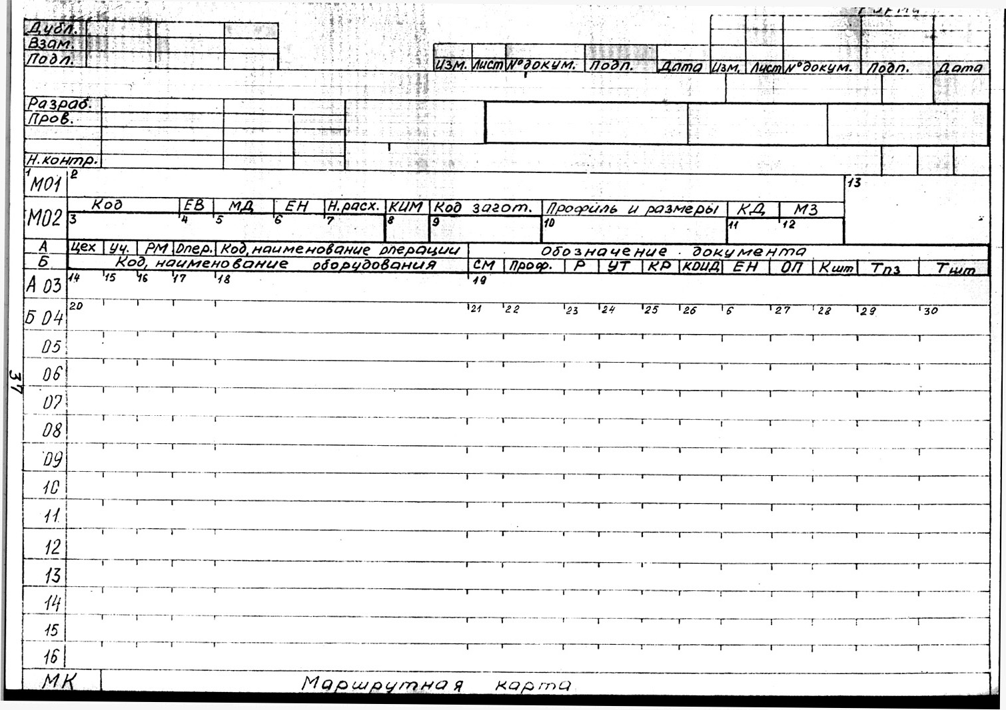
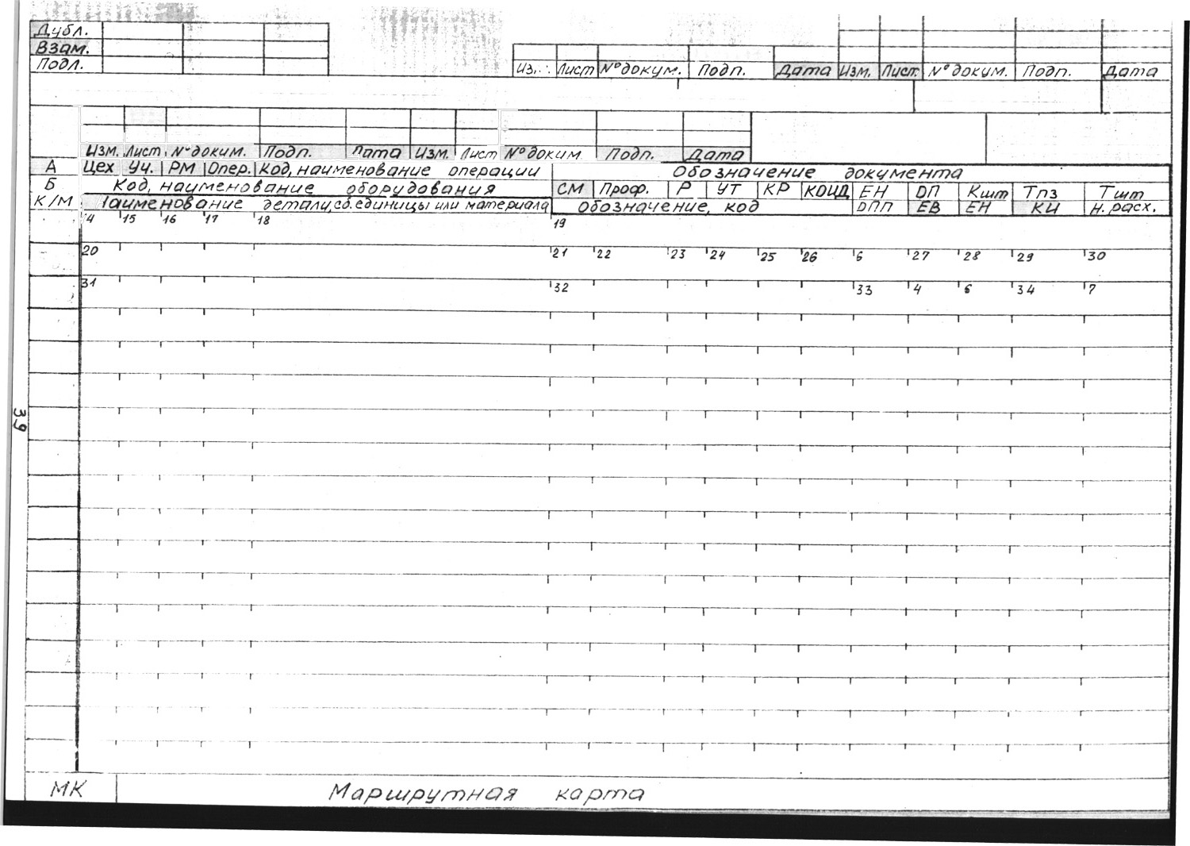
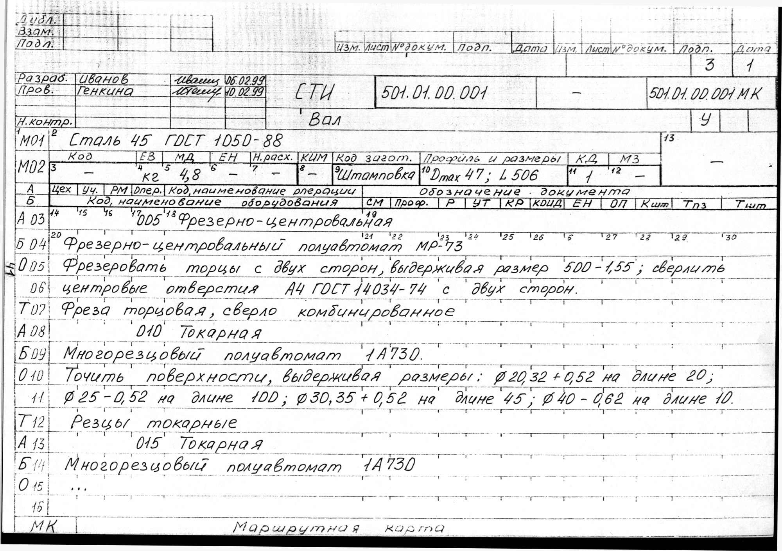
Список литературы

- Егоров М. Е., Дементьев В.И., Дмитриев В.Л. Технология машиностроения. Учебник для втузов. 2-е изд., доп. - М.: Высшая школа, 1976
- Основы технологии машиностроения / Под ред. В.С. Корсакова. 3-е изд., доп. и перераб. Учебник для вузов - М.: Машиностроение, 1977
- Курсовое проектирование по технологии машиностроения / Под ред. А.Ф. Горбацевича. - Минск: Вышэйшая школа, 1975
- Справочник технолога-машиностроителя. В 2-х т./ Под ред. А.Г. Косиловой и Р.К. Мещерякова. - 4-е изд., перераб. и доп. - М.: Машиностроение, 1985
- Гжиров Р.И. Краткий справочник конструктора - Л.: Машиностроение, 1984.

